**ScrollBar**

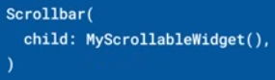 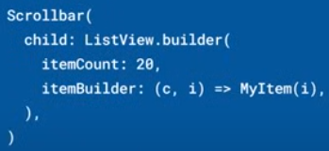 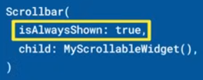

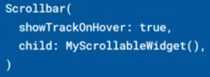

|  |  |
| --- | --- |
| **Código** | **Comentarios** |
| import 'package:flutter/material.dart';  class ScrollBarScreen extends StatelessWidget {    const ScrollBarScreen({Key? key}) : super(key: key);    @override    Widget build(BuildContext context) {      return Scaffold(        appBar: AppBar(          title: const Text('ScrollBar'),          centerTitle: true,        ),        body: Padding(          padding: const EdgeInsets.symmetric(horizontal: 10),          child: Scrollbar(            thumbVisibility: true,            trackVisibility: true,            thickness: 30,            interactive: true,            radius: const Radius.circular(15),            child: ListView(              physics: const BouncingScrollPhysics(),              children: const [                _ListItem(                  color: Colors.blue,                ),                _ListItem(                  color: Colors.red,                ),                _ListItem(                  color: Colors.yellow,                ),                _ListItem(                  color: Colors.green,                ),                _ListItem(                  color: Colors.orange,                ),                _ListItem(                  color: Colors.purple,                ),                _ListItem(                  color: Colors.brown,                ),                _ListItem(                  color: Colors.purple,                ),                _ListItem(                  color: Colors.deepOrange,                ),                _ListItem(                  color: Colors.cyan,                ),                _ListItem(                  color: Colors.amber,                ),                _ListItem(                  color: Colors.blueGrey,                ),                _ListItem(                  color: Colors.redAccent,                ),                _ListItem(                  color: Colors.yellowAccent,                ),              ],            ),          ),        ),      );    }  }  //-------------------------------------------------------  class _ListItem extends StatelessWidget {    final Color color;    const _ListItem({      super.key,      required this.color,    });    @override    Widget build(BuildContext context) {      return Padding(        padding: const EdgeInsets.all(8.0),        child: Center(          child: Container(            width: double.infinity,            height: 150,            color: color,          ),        ),      );    }  } |  |

- - - - - - - - - - - - - - - - - - - - - - - - - - - - - - - - - - - - - - - - - - - - - - - - - - - - - - - - - - - - - - - - - - - - - - - - - - - - - - - - - - - - - - - - - - - - - - - - - - - - - - - -